Лепка из пластилина домика и заборчика в технике «пластилинография»

Видео «Домик»
Для работы понадобятся: пластилин, лист картона и доска для лепки.
Картонную заготовку-домик или схематический рисунок на картоне заполняем пластилиновым фоном.
Потом с помощью жгутиков из пластилина выкладываем контуры домика, окошко, крышу. Шарики из пластилина будут изображать бревна сруба.

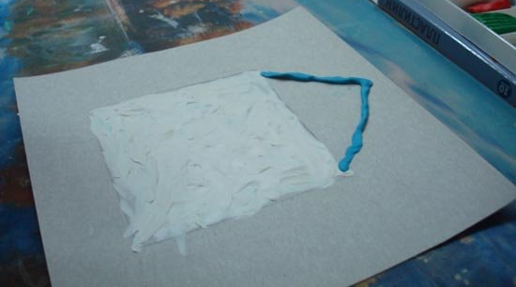

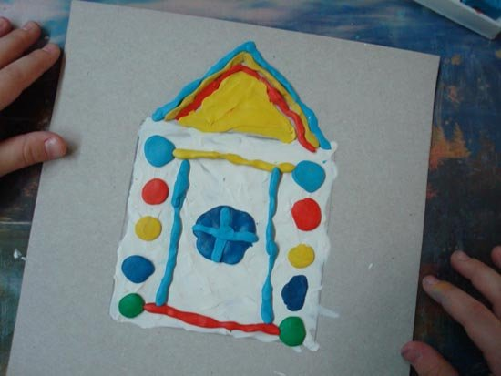
Закрашиваем фон и пластилиновый домик готов!
Видео «Заборчик»

Для работы понадобятся: пластилин и доска для лепки.
Из кусочков пластилина продольными движениями ладоней делаем разноцветные тонкие столбики и формируем из них заборчик.
Вот так:

